Карточка рыболовного участка № 43
Административно-территориальный район, город | Амвросиевский р-н, Василевская с/а, с.Кошарное
Карта-схема расположения водного объекта | 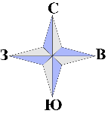  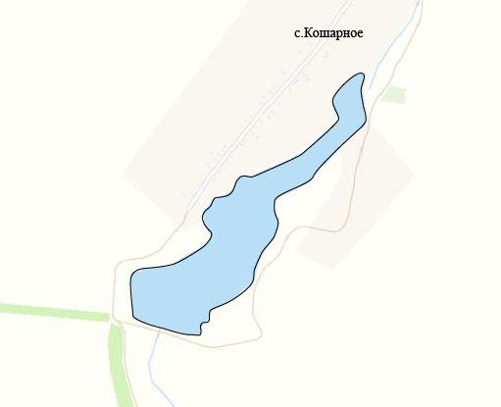  43
Наименование рыболовного участка, его местоположение | Пруд объёмом 363,36 тыс. м ³ расположенный на б. Кошарная, б.р. Мокрый Еланчик.
Площадь рыболовного участка (длина, если рыболовный участок расположен вдоль русла реки) | Площадь 11,9 га
Цель использования рыболовного участка (вид осуществляемого рыболовства) | Прибрежное (промысловое) рыболовство и/или любительское и спортивное рыболовство
Границы рыболовного участка, в том числе по точкам, указанным в географических координатах | Границы рыболовного участка включают в себя весь водный объект по береговой линии.
Каталоговый номер водного объекта | № 12
Географические координаты | 47.664834, 38.443811

